**ОТЧЕТ ПО ЛАБОРАТОРНОЙ РАБОТЕ 6**

В кинетических алгоритмах МК определяется время совершения каждого события, что позволяет вести наблюдения за динамикой реакционной системы.

Вероятности событий на решётке в КМК алгоритмах пропорциональны скоростям соответствующих элементарных процессов независимо от того, приводят события к уменьшению или увеличению энергии системы

В алгоритмах с отказами наряду с успешными попытками совершения событий в решёточной системе рассматриваются и неудачные.

Часть вычислительных ресурсов тратится на анализ ситуаций, которые не ведут к изменению системы.

Может стать неэффективным для жестких систем, т.е. систем, где скорости элементарных процессов решетки различаются на несколько порядков.

Очень трудоемки в расчете из-за пересчета вероятностей перехода на каждой итерации, даже там, где решетка не будет меняться

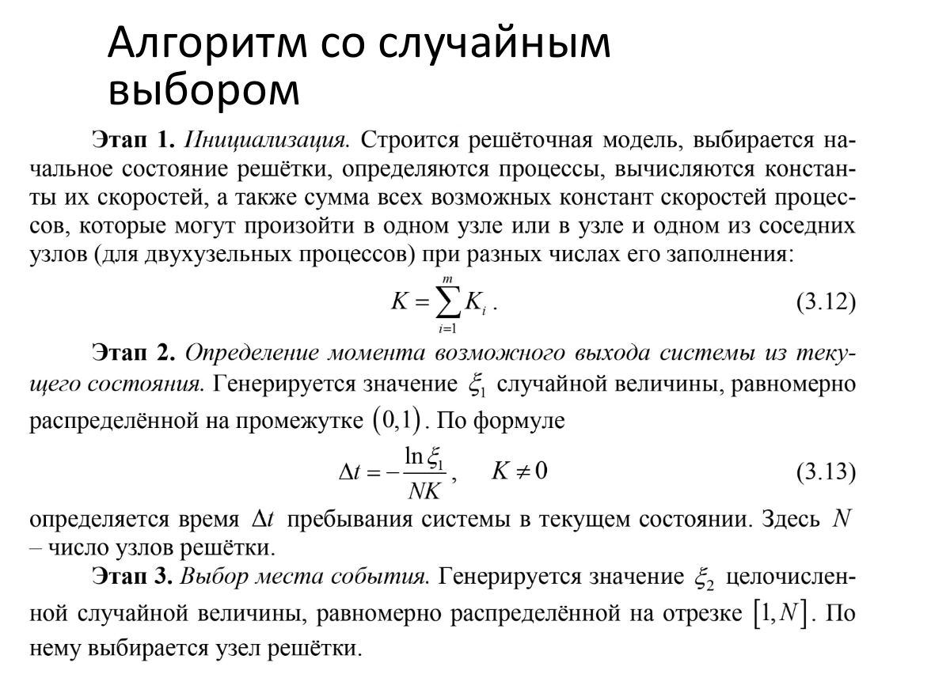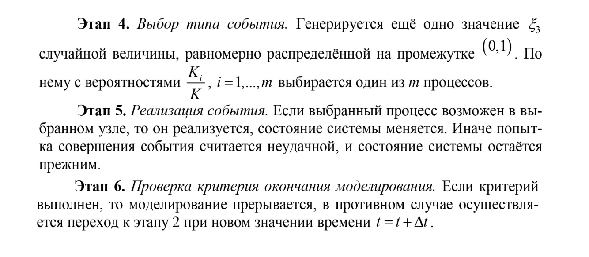

**Код**

#include <iostream>

#include <vector>

#include <cmath>

#include <random>

#include <chrono>

#include <thread>

#include <fstream>

// Константы для управления параметрами симуляции

const int GRID_SIZE = 20; // Размер сетки

const int SIMULATION_TIME = 10 * (GRID_SIZE * GRID_SIZE); // Время симуляции

const int SLEEP_TIME = 95; // Задержка между шагами (мс)

const double MOVE_PROB = 1.0; // Вероятность движения

const double BIRTH_PROB = 3.0; // Вероятность размножения

const double DEATH_PROB = 2.0; // Вероятность смерти

const double SUM_EVENTS = MOVE_PROB + BIRTH_PROB + DEATH_PROB; // Сумма вероятностей событий

// Названия файла для вывода и обозначения клеток

const std::string GRID_FILENAME = "output.txt";

const std::string LIVING_CELL = "O "; // Живая клетка в файле

const std::string DEAD_CELL = ". "; // Мертвая клетка в файле

const std::string LIVING_CELL_CMD = "\u2591"; // Живая клетка в терминале

const std::string DEAD_CELL_CMD = "\u2588"; // Мертвая клетка в терминале

const std::string RESET_COLOUR = "\033[0m"; // Сброс цвета

const std::string LIGHT_GREEN = "\033[1;32m"; // Светло-зеленый цвет

// Перечисления для типа событий и типа вывода

enum class Event {

MOVE = 1, // Движение

DEATH, // Смерть

BIRTH // Размножение

};

enum class PrintType {

TERMINAL, // Вывод в терминал

TO_FILE // Вывод в файл

};

// Структура клетки

struct Cell {

int x, y; // Координаты клетки

bool alive; // Статус клетки (живая/мертвая)

};

// Объявление функций

std::vector<std::vector<Cell>> initialize_grid(std::vector<std::pair<int, int>>& first_generation);

int count_neighbors(const std::vector<std::vector<Cell>>& grid, int x, int y);

void perform_event(std::vector<std::vector<Cell>>& grid, int x, int y, std::default_random_engine& rng);

void run_simulation(PrintType type);

void print_grid(const std::vector<std::vector<Cell>>& grid);

void print_grid_to_file(const std::vector<std::vector<Cell>>& grid, std::ofstream& output);

Event linear_search(double number);

bool has_alive_cells(const std::vector<std::vector<Cell>>& grid);

PrintType process_user_input();

unsigned short int actions_count = 0; // Счетчик событий

int main() {

PrintType type = process_user_input(); // Определение типа вывода от пользователя

run_simulation(type); // Запуск симуляции с заданным типом вывода

return 0;

}

// Функция для обработки ввода от пользователя и выбора типа вывода

PrintType process_user_input() {

std::cout << "Choose where to print data: enter terminal for terminal and file for file\n>";

std::string input;

while(true) {

std::cin >> input;

if (input == "terminal")

return PrintType::TERMINAL;

else if (input == "file")

return PrintType::TO_FILE;

}

}

// Инициализация сетки с первыми живыми клетками

std::vector<std::vector<Cell>> initialize_grid(std::vector<std::pair<int, int>>& first_generation) {

std::vector<std::vector<Cell>> grid(GRID_SIZE, std::vector<Cell>(GRID_SIZE, {0, 0, false}));

for(const auto& gen : first_generation) {

grid[gen.first][gen.second].alive = true;

}

return grid;

}

// Подсчет количества живых соседей для клетки

int count_neighbors(const std::vector<std::vector<Cell>>& grid, int x, int y) {

int count = 0;

const std::vector<std::pair<int, int>> neighbors = {

{1, 0}, {-1, 0}, {0, 1}, {0, -1} // Соседи (вверх, вниз, вправо, влево)

};

for (const auto& [dx, dy] : neighbors) {

int nx = (x + dx + GRID_SIZE) % GRID_SIZE; // Обработка выхода за границы по x

int ny = (y + dy + GRID_SIZE) % GRID_SIZE; // Обработка выхода за границы по y

if (grid[nx][ny].alive) ++count; // Увеличиваем счетчик, если клетка живая

}

return count;

}

// Линейный поиск события на основе случайного числа

Event linear_search(double number) {

double prob = MOVE_PROB / SUM_EVENTS;

if (number < prob)

return Event::MOVE;

prob += BIRTH_PROB / SUM_EVENTS;

if (number < prob)

return Event::BIRTH;

return Event::DEATH;

}

// Выполнение события (движение, смерть, размножение)

void perform_event(std::vector<std::vector<Cell>>& grid, int x, int y, std::default_random_engine& rng) {

int neighbors = count_neighbors(grid, x, y); // Подсчет соседей

std::uniform_real_distribution<double> dist(0.0, 1.0);

double event = dist(rng);

if (grid[x][y].alive) {

Event action = linear_search(event); // Определение типа события

switch(action){

case Event::MOVE: { // Движение

std::vector<std::pair<int, int>> moves = {

{1, 0}, {-1, 0}, {0, 1}, {0, -1}

};

int index = rng() % moves.size(); // Случайный выбор направления движения

int nx = (x + moves[index].first + GRID_SIZE) % GRID_SIZE;

int ny = (y + moves[index].second + GRID_SIZE) % GRID_SIZE;

if (!grid[nx][ny].alive) { // Если целевая клетка мертвая, перемещаем клетку

grid[nx][ny].alive = true;

grid[x][y].alive = false;

++actions_count;

}

break;

}

case Event::DEATH: { // Смерть

if (neighbors > 3) { // Умирает, если более 3 соседей

grid[x][y].alive = false;

++actions_count;

}

break;

}

case Event::BIRTH: { // Размножение

if (neighbors > 0 && neighbors < 4) { // Если 1-3 соседа, размножение

std::vector<std::pair<int, int>> moves = {

{1, 0}, {-1, 0}, {0, 1}, {0, -1}

};

for (const auto& move : moves) {

int nx = (x + move.first + GRID_SIZE) % GRID_SIZE;

int ny = (y + move.second + GRID_SIZE) % GRID_SIZE;

if (!grid[nx][ny].alive){ // Размножение в свободной клетке

grid[nx][ny].alive = true;

++actions_count;

break;

}

}

}

break;

}

}

}

}

// Проверка наличия живых клеток на поле

bool has_alive_cells(const std::vector<std::vector<Cell>>& grid) {

for (int i = 0; i < GRID_SIZE; ++i) {

for (int j = 0; j < GRID_SIZE; ++j) {

if (grid[i][j].alive)

return true;

}

}

return false;

}

// Печать сетки в терминал

void print_grid(const std::vector<std::vector<Cell>>& grid) {

for (int i = 0; i < GRID_SIZE; ++i) {

for (int j = 0; j < GRID_SIZE; ++j) {

if (grid[i][j].alive)

std::cout << LIVING_CELL_CMD;

else

std::cout << LIGHT_GREEN << DEAD_CELL_CMD << RESET_COLOUR;

}

std::cout << '\n';

}

std::cout << '\n';

}

// Печать сетки в файл

void print_grid_to_file(const std::vector<std::vector<Cell>>& grid, std::ofstream& output) {

for (int i = 0; i < GRID_SIZE; ++i) {

for (int j = 0; j < GRID_SIZE; ++j) {

output << (grid[i][j].alive ? LIVING_CELL : DEAD_CELL);

}

output << '\n';

}

output << "\n\n";

}

// Запуск симуляции с выбранным типом вывода

void run_simulation(PrintType type) {

std::vector<std::pair<int, int>> first_generation = { {5, 5}, {15, 5}, {5, 15}, {15, 15} };

auto grid = initialize_grid(first_generation);

std::default_random_engine rng(std::chrono::system_clock::now().time_since_epoch().count());

std::uniform_int_distribution<int> cell_selector(0, GRID_SIZE - 1);

int chosen_x = 0, chosen_y = 0;

switch(type){

case PrintType::TERMINAL: {

for (int t = 0; t < SIMULATION_TIME; ++t) {

std::cout << "\x1b[2J\nStep " << t << ":\n";

std::cout << "Chosen cell: " << '(' << chosen_x << ';' << chosen_y << ')' << '\n';

print_grid(grid);

int x = cell_selector(rng);

int y = cell_selector(rng);

chosen_x = x;

chosen_y = y;

perform_event(grid, x, y, rng);

if(!has_alive_cells(grid)) {

std::cout << "All the cells died out after " << t << " steps.\n";

break;

}

std::this_thread::sleep_for(std::chrono::milliseconds(SLEEP_TIME));

}

break;

}

case PrintType::TO_FILE: {

std::ofstream output(GRID_FILENAME);

if (!output.is_open()){

std::cerr << "Error in opening file " << GRID_FILENAME << '\n';

exit(0);

}

for (int t = 0; t < SIMULATION_TIME; ++t) {

output << "Step " << t << ":\n";

print_grid_to_file(grid, output);

int x = cell_selector(rng);

int y = cell_selector(rng);

perform_event(grid, x, y, rng);

if(!has_alive_cells(grid)) {

std::cout << "All the cells died out after " << t << " steps.\n";

break;

}

}

output.close();

std::cout << "Data has been saved to " << GRID_FILENAME << '\n';

break;

}

}

std::cout << "\n\nSome statistics:\n" << actions_count << " actions were taken in " << SIMULATION_TIME << " steps\n";

}

import matplotlib.pyplot as plt

# Функция для парсинга файла

def parse_file(filename):

steps = []

live_cells = []

with open(filename, 'r') as file:

step = 0

alive_count = 0

in_step = False

for line in file:

if line.startswith("Step"): # Определяем начало нового шага

if in_step: # Если это не первый шаг, сохраняем данные предыдущего шага

steps.append(step)

live_cells.append(alive_count)

step = int(line.split()[1].strip(':')) # Получаем номер шага

alive_count = 0 # Обнуляем счётчик живых клеток для нового шага

in_step = True

elif '.' in line or 'O' in line: # Считываем состояние клеток в строке

alive_count += line.count('O') # Считаем живые клетки ('O')

# Добавляем последний шаг в данные

if in_step:

steps.append(step)

live_cells.append(alive_count)

return steps, live_cells

# Функция для построения графика

def plot_data(steps, live_cells):

plt.figure(figsize=(10, 6))

plt.plot(steps, live_cells, marker='o', color='b', linestyle='-', label='Live Cells')

plt.title('Number of Live Cells over Steps (Time)')

plt.xlabel('Step (Time)')

plt.ylabel('Number of Live Cells')

plt.grid(True)

plt.legend()

plt.show()

# Основная функция

if __name__ == '__main__':

filename = '/home/buzzismaloy/University_shit/7th-term/monte-karlo/sixth-lab/output.txt' # Укажите путь к вашему файлу

steps, live_cells = parse_file(filename)

plot_data(steps, live_cells)

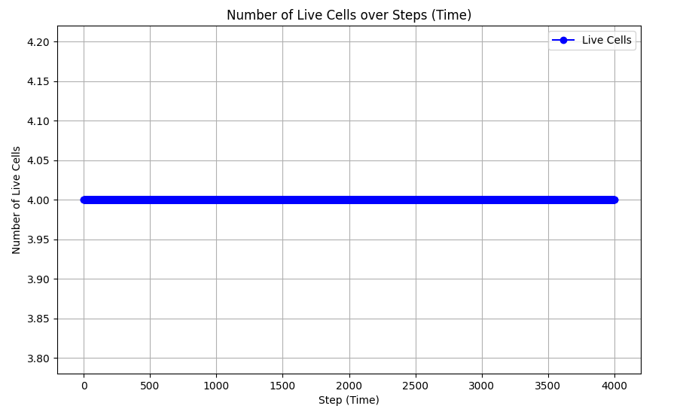  
Рис.1. Зависимость количества живых клеток от времени(шаг)

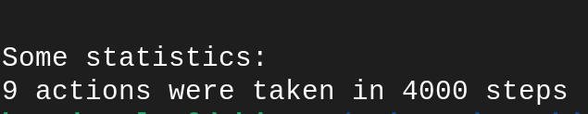

**Вывод**

Тк в данном методе с успешными попытками совершения событий в решёточной системе рассматриваются и неудачные, то система изменяется крайне медленно.